Prilog 2
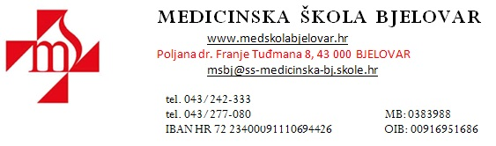

PRIVOLA

(sukladno članku 6. i 7. Opće uredbe o zaštiti podataka EU 2016/679 te odredbama Zakona o provedbi Opće uredbe o zaštiti podataka od 25. svibnja 2018.) u školskoj godini 2025./2026.

Svojim potpisom dajem izričitu privolu Medicinskoj školi Bjelovar za davanje i obradu osobnih podataka nastavnika

(Ime i prezime/OIB)
vezano za
Erasmus + projekt „Suvremene medicinske vještine IV“ za:

- snimanje, prikupljanje i obrađivanje fotografija, audio i videozapisa tijekom odvijanja aktivnosti planiranih u sklopu projekta
- za korištenje i objavljivanje fotografija na mrežnim stranicama Škole, panoima i oglasnim pločama Škole te brošurama i prospektima koji su rezultat aktivnosti
- za prosljeđivanje fotografija i podataka (ime, prezime, zanimanje) medijima, a sve navedeno u svrhu informiranja javnosti o provedenoj aktivnosti i postignutim rezultatima, te promociji navedene aktivnosti, nastavnika i Škole u školskoj godini 2026./2027.
Ovim putem također izjavljujem da sam od strane voditelja obrade upoznat da u svakom trenutku imam pravo povlačenja ove privole te da povlačenje privole ne utječe na zakonitost obrade na temelju privole prije njezina povlačenja.
Potpis:

Bjelovar, ____________2026. ____________________________

